*Esquema de concordancia*

*El presente esquema es una guía de trabajo para elaborar proyectos o evaluar proyectos para identificar los aspectos que deberían estar presentes. Recordar que, para lograr un objetivo general, se deben plantear* ***objetivos específicos*** *que lo sostengan. Algunos proyectos poseen metas bien establecidas que se desprenden de los objetivos planteado, aunque no todos los proyectos describen las metas. Por otro lado, para cumplir un objetivo deben plantearse diferentes* ***actividades*** *y estas deben responder al objetivo planteado. Para lograr los objetivos debemos tener muy claro que* ***tareas*** *llevaremos a cabo dentro de cada actividad descripta.*

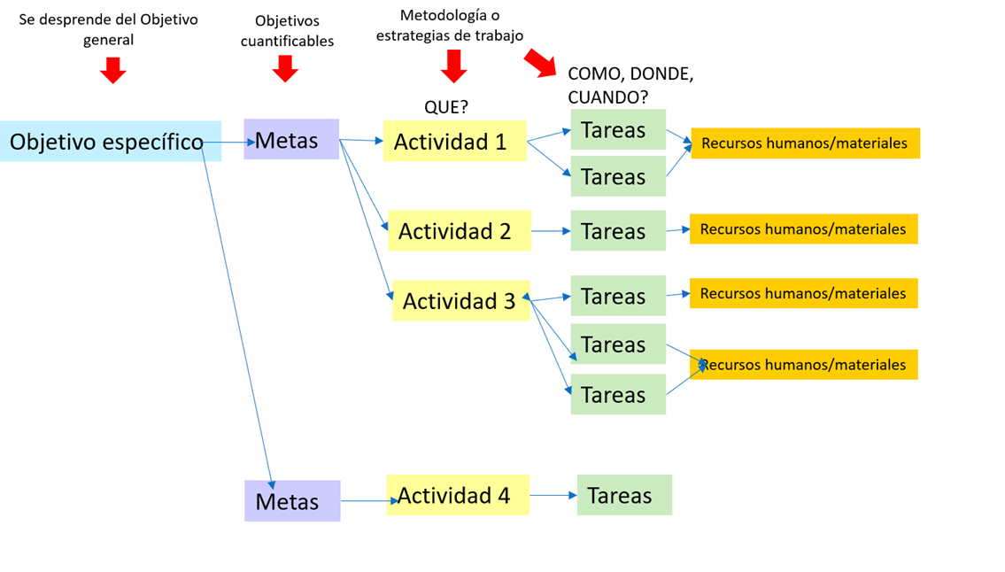

*¿Los objetivos específicos responden al objetivo general? SI NO*

¿Qué tipo de evaluación detectó en el proyecto? -En proceso ……………………………….

- Al finalizar el proyecto ………………

- Evaluación de seguimiento al finalizar el proyecto………………….

Siguiendo el ejemplo del esquema de la página anterior, construya su propio esquema con los datos identificados en el proyecto

|  |  |  |  |  |  |
| --- | --- | --- | --- | --- | --- |
| **Objetivos específicos** | **Metas** | **Actividades** | **Tarea: cómo, donde, cuando se llevarán a cabo** | **Quienes y con que: Recursos** | **Otro datos** |
| Objetivo 1 | 1 | 1 | 1  2  3  4  …. |  |  |
|  | 2 |  |  |  |  |
|  | 3 |  |  |  |  |
|  |  |  |  |  |  |
|  |  |  |  |  |  |
|  |  |  |  |  |  |
|  |  |  |  |  |  |
|  |  |  |  |  |  |
|  |  |  |  |  |  |